Объект культурного наследия федерального значения
«Кавалерский дом (Дом Карамзина Н.М.)», расположенный по адресу:
Санкт-Петербург, г. Пушкин, ул. Садовая, д.12/2

Историческая справка
Кавалерский дом (Дом Н.М.Карамзина) расположен вблизи Екатерининского дворца, в квартале, ограниченном Садовой, Леонтьевской, Средней улицами и Лицейским (быв. Певческим) пер. Застройка Садовой улицы, отделяющей регулярную часть Екатерининского парка (Старый сад) от слободы дворцовых служителей, началась в конце 1710-х - начале 1720-х гг. В 1740-1750-х гг. слобода подверглась коренной реконструкции. Жилые дома дворцовых служащих и священнослужителей были разобраны и перенесены на новые места. Освободившиеся участки перешли в Дворцовое ведомство
7 сентября 1748 г. императрица Елизавета Петровна распорядилась «построить в служительской слободе сперва один одноэтажный каменный дом для приезжающих ко Двору Кавалеров, а в последствии времени ещё два таковых же». Позже были построены еще несколько домов. Из них четыре находились на отрезке Садовой улицы, ограниченном трассами Лицейского (Певческого) переулка и Леонтьевской ул.
Кавалерские дома строились по одному образцовому проекту, разработанному выдающимся архитектором эпохи барокко С.И. Чевакинским. Чертеж фасада и план «Кавалерскому дому» был опубликован А.Н. Петровым (илл. 1).
Изучаемый кавалерский дом (совр.№12), возведенный в соответствии с этим проектом, первоначально был одноэтажный, в семь осей, с мезонином в три оси. Фасады имели характерную отделку в формах барокко: фасады здания и вертикали мезонина фланкированы рустованными лопатками; центральные три оси были выделены также рустованными лопатками. Оконные проемы прямоугольной формы были обрамлены рамочными наличниками с «ушками», «серьгами» и фигурным «замком». Междуэтажный и венчающий карнизы профилированные, крепованные. Крыша имела скатную форму. Вход с крыльцом предположительно был устроен по центральной оси дворового фасада. В доме было предусмотрено несколько угловых печей (илл.1)
Кавалерские дома располагались на красной линии застройки Садовой улицы. Они являлись элементами дворцового ансамбля и первоначально были окрашены в один зеленовато-голубой цвет с фасадами Екатерининского дворца и Циркумференций.
В 1817 г. перед Кавалерскими домами распланировали палисадники, отделенные от улицы сплошной оградой.
Дом по Садовой ул., совр. №12, во второй половине XVIII в. занимал штаб-лекарь, поэтому во времена императрицы Екатерины П здание называли «Штаб-лекарским домом».
В 1784 г. архитектор И.В. Неелов расширил мезонин, превратив его в невысокий 2-й этаж с сохранением первоначальных композиционных особенностей, повторив детали архитектурного убранство в формах барокко в новой части здания.
В 1817 г. здание было заново меблировано и приспособлено для проживания приглашенного Александром I известного историографа Н.М. Карамзина, автора «Истории государства Российского». Ю. П. Литта 9 апреля 1816 года писал князю А.Н. Голицыну: «...для такового помещения г.Карамзина остается там один только кавалерский дом по Садовой улице, противу дома, занимаемого управляющим Царским Селом, имеющий в нижнем этаже шесть и в верхнем две комнаты, при коем в недавнем времени выстроены по распоряжению моему службы и людские. Но как дом сей с прочими таковыми вовсе не омеблирован, то не угодно ли будет вашему сиятельству отнестись о сем обстоятельстве к г. обер- гофмаршалу графу Николаю Александровичу Толстому, ибо без мебелей там жить неудобно».
Н.М. Карамзин жил в Кавалерском доме с 1817 по 1822 г. и работал здесь над «Историей государства Российского». Он называл свой дом «историографический домик». В это время у него бывали П.А.Вяземский, В.А.Жуковский, С.С.Пушкин, А.И.Тургенев, П.Я.Чаадаев. В XIX веке за домом закрепилось название «Карамзинский», несмотря на то, что владельцы несколько раз менялись. Так некоторое время дом занимал военно-походный унтер-шталмейстер. В начале ХХ в. дом был предоставлен семье придворного врача Е.С. Боткина.
До 1917 г. здание принадлежало Дворцовому ведомству. В советское время использовался под коммунальное жилье.
Предположительно в первой трети XX в. над вторым этажом со стороны двора был устроен деревянный оштукатуренный мезонин на одну ось (зафиксирован на фото 1939 г., илл.4, 5). Архитектурное оформление мезонина едва ли соответствовало барочной стилистике здания, декор отличался грубостью рисунка. Так единственный оконный проем был обрамлен грубо стилизованным фигурным наличником. Рисунок руста мезонина также отличался от руста первоначальных лопаток на фасадах здания. Мезонин завершался щипцом с разорванным карнизом.
Состояние здания в довоенный период зафиксировано на фотографиях 1939 г., сохранившихся в архиве КГИОП. Так со стороны дворового фасада существовала деревянная пристройка (веранда), разобранная, вероятно, в годы войны. На юго-восточном торцовом фасаде на 1939 год оконные проемы зафиксированы по трем световым осям, центральное окно в 1-м этаже заложено. Оконный проем по центральной оси во 2-м этаже не имеет лепного обрамления (илл.5). На северо-западном торцовом фасаде проемы показаны по двум осям, при этом по южной оси – окна - глухие (илл.3).
В 1950-х гг. на здании проводились ремонтно-восстановительные работы. Были восполнены утраты декора, на юго-восточном торцовом фасаде раскрыто заложенное окно в 1-м этаже, был переделан наличник оконного проема мезонина и сбит руст (илл. 8). В здании были проведены перепланировки и ремонт, исторические печи разобраны. В настоящее время интерьеры утрачены. Первоначальная планировочная структура сохранилась только в пределах капитальных стен.
На сегодняшний день «Кавалерский дом (Дом Карамзина Н.М.) представляет собой редкий образец гражданской архитектуры в формах барокко XVIII века и один из хорошо сохранившихся примеров образцового (типового) проектирования.
Список литературы:
Архив КГИОП. №237-4/№1427П. Дом кавалерский (дом Карамзина Н.М.). Садовая ул. д.12/2. Паспорт памятника.
Голицын Н. С. Записки. //Русская Старина. 1881, № 3.
Памятники архитектуры пригородов Ленинграда. Л., 1983.
Петров А.Н. Савва Чевакинский. Л. 1983.
Семенова Г.В. Царское Село знакомое и незнакомое. СПб. 2009.
Яковкин И. Царскосельский летописец //Отечественные Записки. 1827. Ч. 30.
Иллюстрации

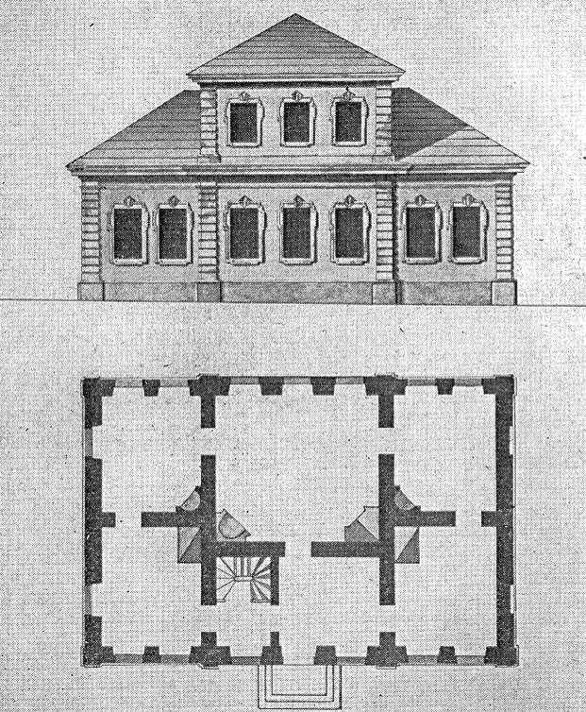
1. Фасад и план кавалерского дома. Арх . С.И. Чевакинский. Нач. 1750-х гг.
Из книги: Петров А.Н. Савва Чевакинский. Л. 1983.
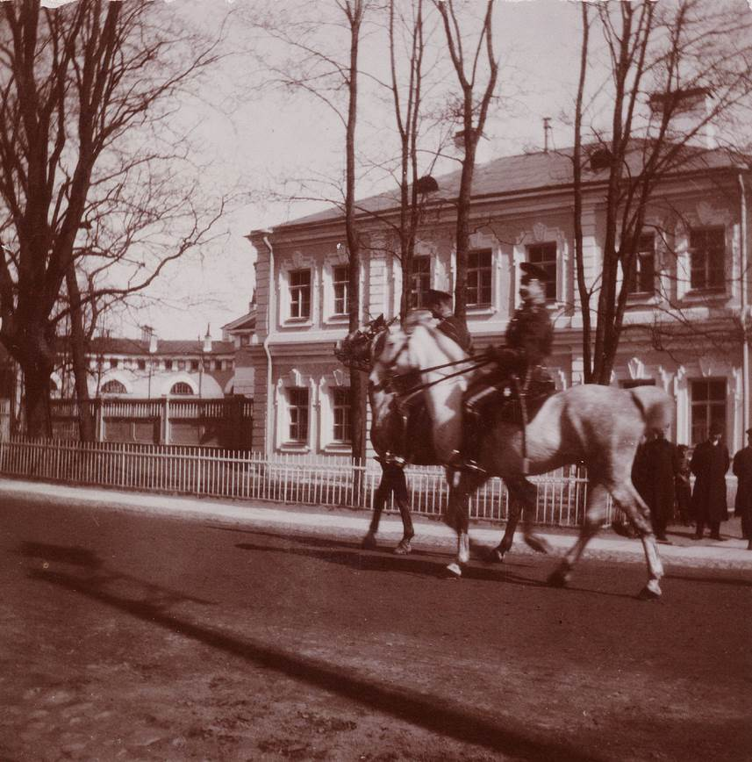
2. Лейб-гвардии гусары на Садовой ул. Фото 1910-х гг.
Библиотека Йельского университета. Архив Анны Вырубовой.

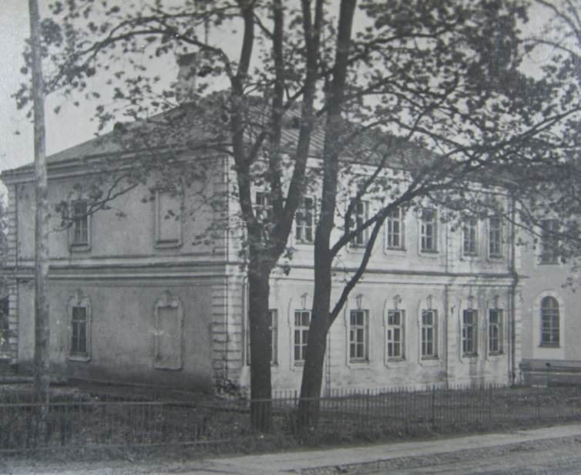
3. Садовая ул. д.№12. Фото 1939 г. Архив КГИОП.

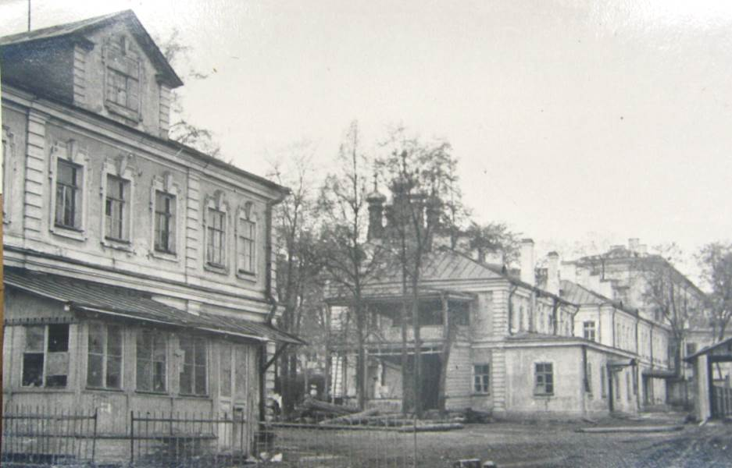
4. Кавалерские дома. Вид дворовых фасадов. Фото 1939 г. Архив КГИОП.

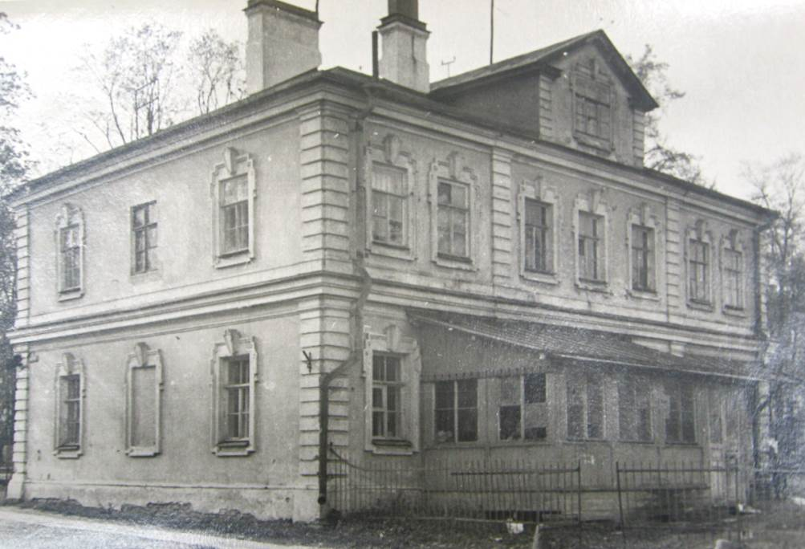
5. Садовая ул., д.№12. Вид дворового фасада. Фото 1939 г. Архив КГИОП.

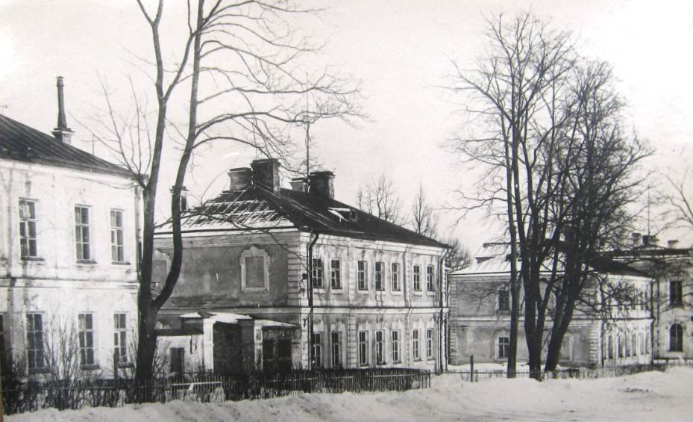
6. Кавалерские дома на Садовой ул. Фото 1940-х гг. Архив КГИОП.
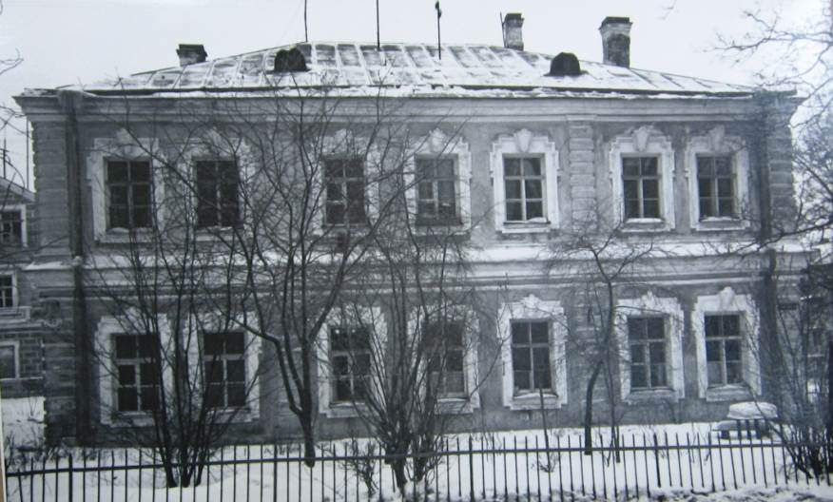
7. Дом Н.М. Карамзина (Садовая ул. д.12). Фото 1960-х гг. Архив КГИОП.

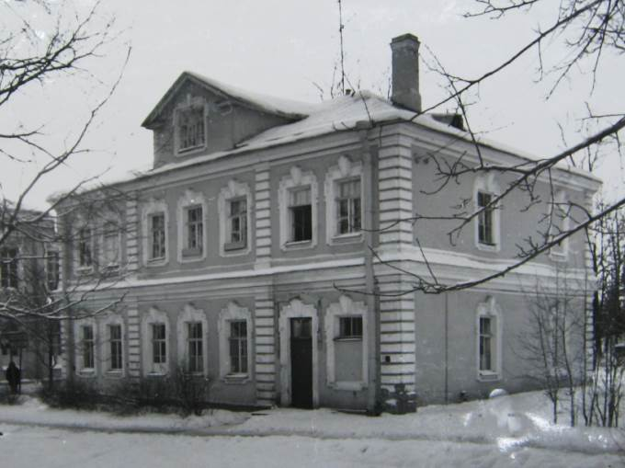
8. Дом Н.М. Карамзина (Садовая ул. д.12). Вид дворового фасада. Фото 1980-х гг. Архив КГИОП.
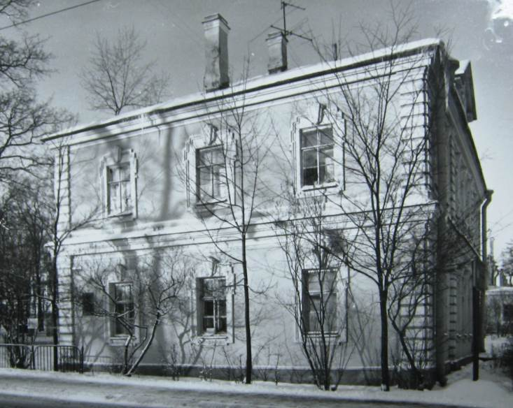
9. Дом Н.М. Карамзина (Садовая ул. д.12). Вид торцового фасада. Фото 1980-х гг. Архив КГИОП.

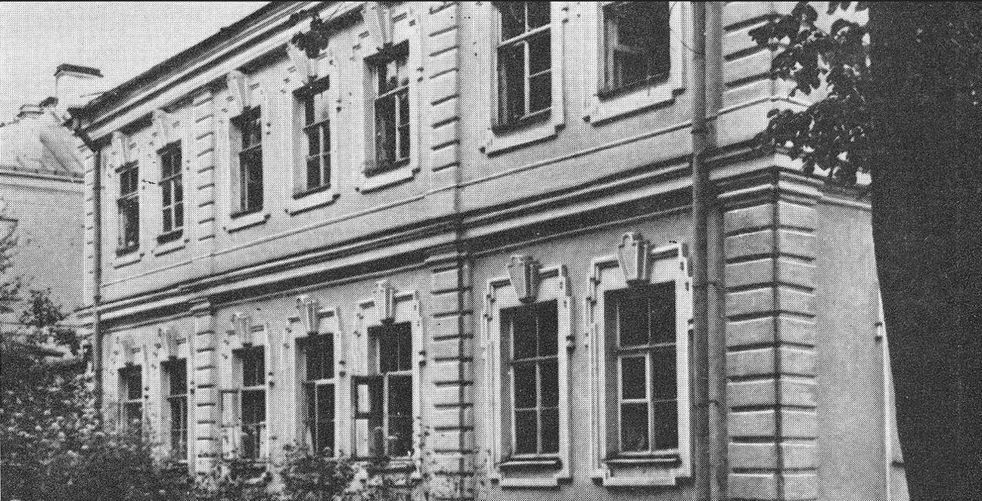
10. Кавалерский дом (Садовая ул., д.12). Фрагмент лицевого фасада. Фото 1980-х гг.
Из книги: Памятники архитектуры пригородов Ленинграда. Л. 1985.

Памятники архитектуры пригородов Ленинграда. Л., 1983. С. 136.
Яковкин И. Царскосельский летописец //Отечественные Записки. 1827. Ч. 30. С.293-294.
Петров А.Н. Савва Чевакинский. Л. 1983 .С 40.
Семенова Г.В. Царское Село знакомое и незнакомое. СПб. 2009. С.242-243.
Архив КГИОП. №237-4/№1427П. Дом кавалерский (дом Карамзина Н.М). Садовая ул. д.12/2. Паспорт памятника. Л.6-7.
Голицын Н. С. Записки. //Русская Старина. 1881, № 3. С. 633.
Карамзин Н. М. [Автобиография]. Записки Императорской Академии Наук. 1866. Т. VIII. №2. С. 236.
Архив КГИОП. №237-4/№1427П. Дом кавалерский (дом Карамзина Н.М.). Садовая ул. д.12/2. Паспорт памятника. Л.3-4.

